问题思考讨论部分：
- 五毒是指哪五毒？分别怎样对治？
 |  | 五毒 | 过患 |  |  | 对治
 |  | 贪 | - 对于亲友或者财富、地位等等过度地贪执，  - 并为此做出不符合常理的事情  - 也没办法对于正确的事情做判断。 |  |  | - 轮回中没有完满。  - 刻意地观察不圆满的部分，让贪心降降温。  - 轮回是有漏的，有漏皆苦。  - 苦有苦苦行坏苦变苦，眼前美好的，很可能就是日后感到痛苦的。
 |  | 嗔 | - 嗔恨是所有烦恼中最严重的  - 嗔恨会使人失去理智，做出不合理的事情。  - 《入行论》中说，刹那的嗔恨完全可以从根本上毁掉几百几千万年中积累的善根和福德。  - 嗔恨心和慈悲心对立，放弃慈悲心有了嗔恨心，菩萨戒的根本戒就破掉了，更无法发菩提心，因此会与大乘行者无缘。 |  |  | - 对治方法分世俗谛的方法和胜义谛的方法。  - 世俗谛的方法：1.理解，理解对方为烦恼所困扰，生起菩提心。2. 感恩，感恩对方给了自己修安忍的机会。  - 胜义谛的方法：1.觉知 2. 消失，嗔恨心本身在身体里是找不到的，不存在的。  - 3.觉悟，虽然有嗔恨的现象，但本质上却没有什么实质，所以是虚幻的，如梦如幻，在某种程度上，这叫证悟空性。一旦能证悟嗔恨心的本质，我们的意思就能组建转化为菩萨的智慧。
 | 五毒 |  |  | 过患 | 对治
 | 痴 |  |  | - 不懂业力和因果。  - 如果愚痴心很重，当然会对修行佛法延伸很多的邪分别念。  - 延伸很多的烦恼，导致自己没办法真实的修行。 | 观十二缘起，也就是观察前因后果，  这样就会打破愚痴
嫉妒 |  |  |  | - 嫉妒心就是看到别人富足安乐，比自己好。  - 嫉妒心的生起没办法让我们安住在平静。  - 会因嫉妒做出不合理的事情 | 调伏嫉妒心主要是修随喜。
傲慢 |  |  |  | - 盲目欢喜，是飘飘然的一种状态，  - 看不清楚我现在应该做什么、不应该做什么。  - 傲慢的人像皮球，不能佛法的雨露都不能吸取。 | - 对治傲慢就是经常观自己的过失、  观别人的功德。  - 用胜义谛的方法观傲慢，观傲慢无任何实质。

- 五毒中的痴和八无暇中的愚痴的区别是什么，对治的方法分别是什么？
五毒中的痴指不懂业力因果，对治的方法是修十二缘起。
八无暇中的愚痴是但对正法的句义一点一滴也不能领悟，根本没有闻思修行的缘份。对治的方法是：1）忏悔 2）祈祷文殊菩萨 3）不要轻易放弃，坚持精进闻思修行。
- 八无暇中的愚昧无知和业力现前有什么区别？对治的方法分别是什么？（
八无暇中的愚昧无知是于佛法没有领受能力，业力现前是即使兢兢业业地修法，可是自相续却生不起功德。业力现前时重点是不抱怨，忏悔，祈祷，持之以恒 ！重点就是持之以恒，坚持很重要。
两者对治的方法有相似之处就是：忏悔，祈祷，坚持。

4. 为什么依止善知识如此重要，如何依止善知识？
- 佛法经典浩如烟海，如果没有善知识引导，势必无从入手。
- 如果没有善知识的讲解和窍诀，无法领受佛法甚深妙义。
- 没有上师摄受无法得到传承。
- 没有上师加持，无有可能证悟。
如何依止善知识有三个内容：
- 观察善知识，有十二个标准，详细请阅读慈诚罗珠堪布上师《教你如何依止上师》
- 怎样依止？
- 是依止正行。修学上师的意——出离心、慈悲心与空性慧，随学上师的行——弘扬佛法、闻思修行。
怎样依止善知识？
          - 不要觉得辛苦，疲倦。
          - 见善知识，勿生厌足；
          - 亲近善知识，勿怀退转；
          - 受善知识教，不应倒错；
          - 学善知识行，不应疑惑；
          - 闻善知识演说出离门，不应犹豫；
          - 善知识讲解脱的方法时，不能犹豫。
          - 见善知识随烦恼行，勿生嫌怪；
慈诚罗珠堪布上师《教你如何依止上师》中对所有问题有详尽的讲解。
- 如何对治为他所转的问题？
守住对佛法的希求心和信心，一切外境都是修法的对镜，只要自己不放弃，没有人能左右自心。
- 为什么说为了求乐救怖而修法是不究竟的？我们的发心和追求的目标是什么？
求乐救怖只是求的现世短暂的小快乐，避免现世的小怖。其结果终究会成为轮转轮回的因，不能究竟解脱的枷锁。
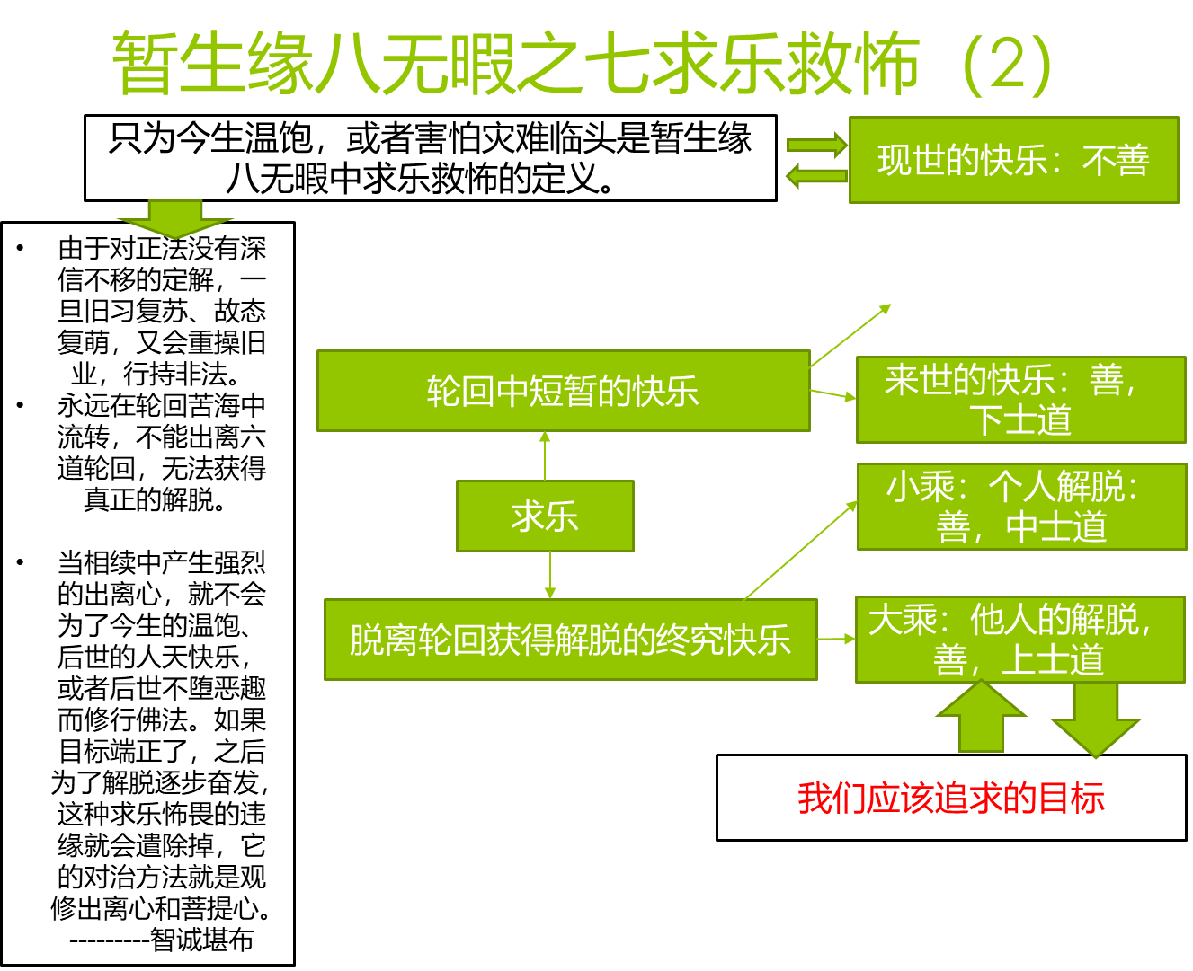

7. 你是怎样理解人身的关键是心和自相续，而不是外在境遇？
所有大乘佛法的修行窍诀，大致可以归纳为两个关键问题：首先，一切外在的物质世界，以及内在的各种感受，都是心的现象，都是我们的内心创造出来的一种幻觉。除了我们的八识等精神的幻觉之外，没有一个真正的轮回。天界、非天等善趣，地狱、饿鬼等恶趣，也都是心的幻觉。除了心的幻觉以外，六道众生都不存在。第二，精神自己的本体，也是空性。虽然在龙树菩萨的《中论》，与月称菩萨的《入中论》等论典当中，并没有明显地讲外在的世界是内心的现象，但龙树、月称菩萨的弟子们后来写的有些关于中观实修过程的论典中，却承认了一切外境都是心的现象。因为修行的时候必须这样，平时可以去观察十二处、十八界等等，抉择一切都是空性。但真正修行的时候，却不需要这么多的观察，仅仅知道外在的一切现象都是精神创造的，然后去观察本性、直视内心即可。抉择了心的本性，就等于抉择了一切万事万物的本性。麦彭仁波切讲过，这两个关键，是包括显宗、密宗乃至大圆满的窍诀。所以，佛教徒不说与天斗，与地斗，也不说与人斗，而是要与自己的内心斗。调服自己的内心，并最终证悟空性，是学佛最核心的问题。
----慈诚罗珠堪布
暂生缘八无暇的无论是内因还是外缘，最后都归于对自心的反省。
8. 前面学到的八无暇和暂生缘八无暇的思维方法有何不同。
前面所学八无暇总的思维方法是：了解—对比—结论
主要对比四个方面：环境，身体，痛苦，时间
结论是珍惜难得暇满人身，精进修行。
暂生缘八无暇是：首先了解八无暇内容，然后仔细思维自己有无这些无暇，加以对治。对治八无暇是对心的磨练，是日常修行的一部分。

